# 通州区台湖镇104地块F3其他类多功能用地项目（6#楼（办公）等8项）

# 检查问题整改回复记录

北京城建安装集团有限公司台湖项目经理部

# 整改回复

**致：北京城建七建设工程有限公司通州台湖项目部**

2022年7月18日，贵部对我项目部进行了工程施工质量检查，并提出了相关整改要求，现将整改结果回复如下：

检查第一条：

问题：风管法兰孔距不均匀。

整改情况：已整改完毕。

相关照片如下所示：

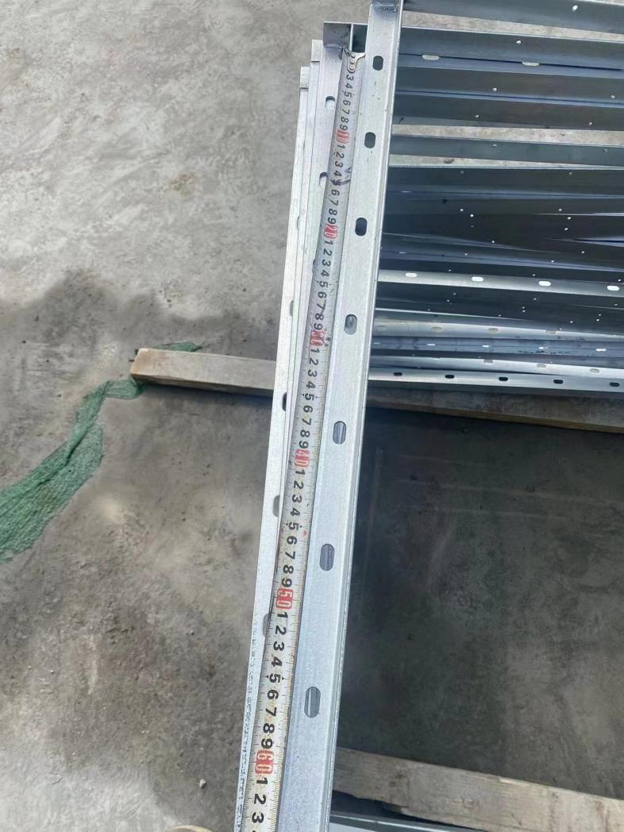

检查第二条：

问题：风管保温多处不到位，抹胶不均匀。

整改情况：已整改完毕。

相关照片如下所示：

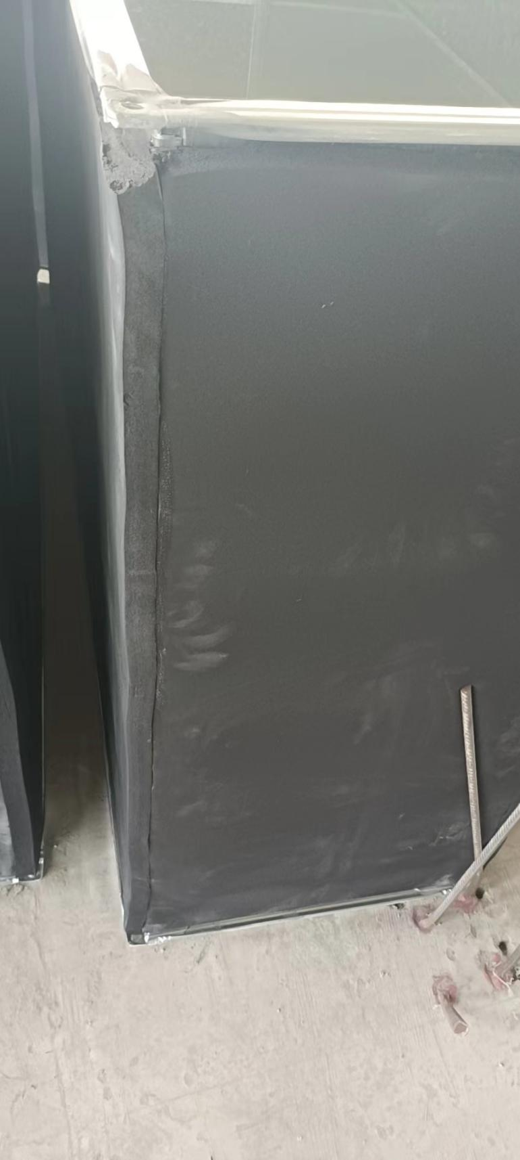

检查第三条：

问题：风管保温个别用废料拼凑。

整改情况：已整改完毕。

相关照片如下所示：

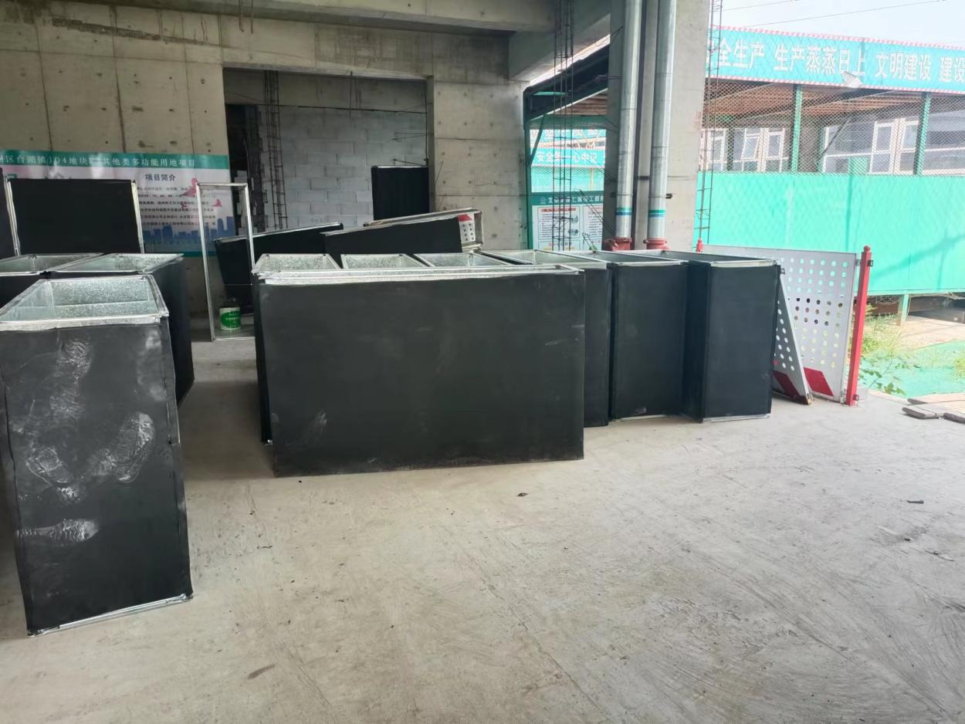

检查第四条：

问题：风管翻边缝隙过大，咬口不严。

整改情况：已完成整改。

相关照片如下所示：

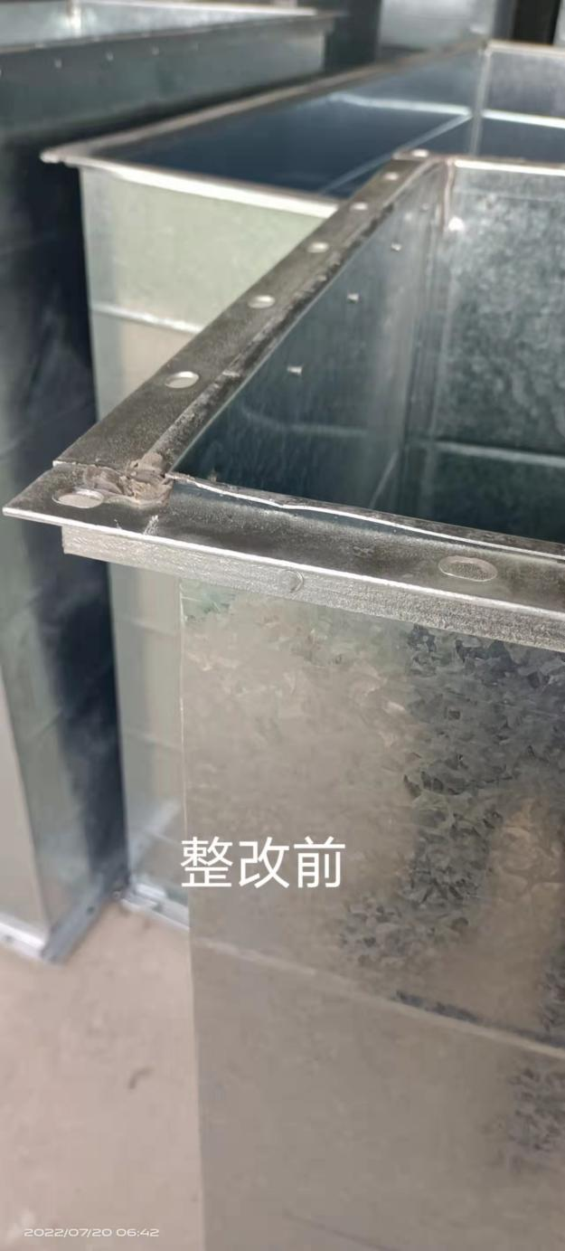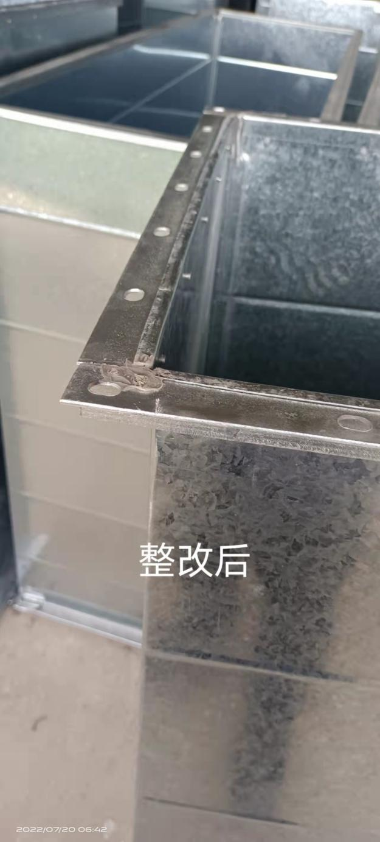

检查第五条：

问题：竖井内风管未做漏风检测。风井法兰连接处已做保温。

整改情况：已完成整改。

相关内容如下所示：

由于竖井墙体原因，保温无法安装，我方漏风量试验将采用法兰处带保温进行，考虑保温对风量影响，将漏风量标准适当提高级别进行试验

检查第六条：

问题：竖井内风管缺少支架。

整改情况：已完成整改。

相关照片如下所示：

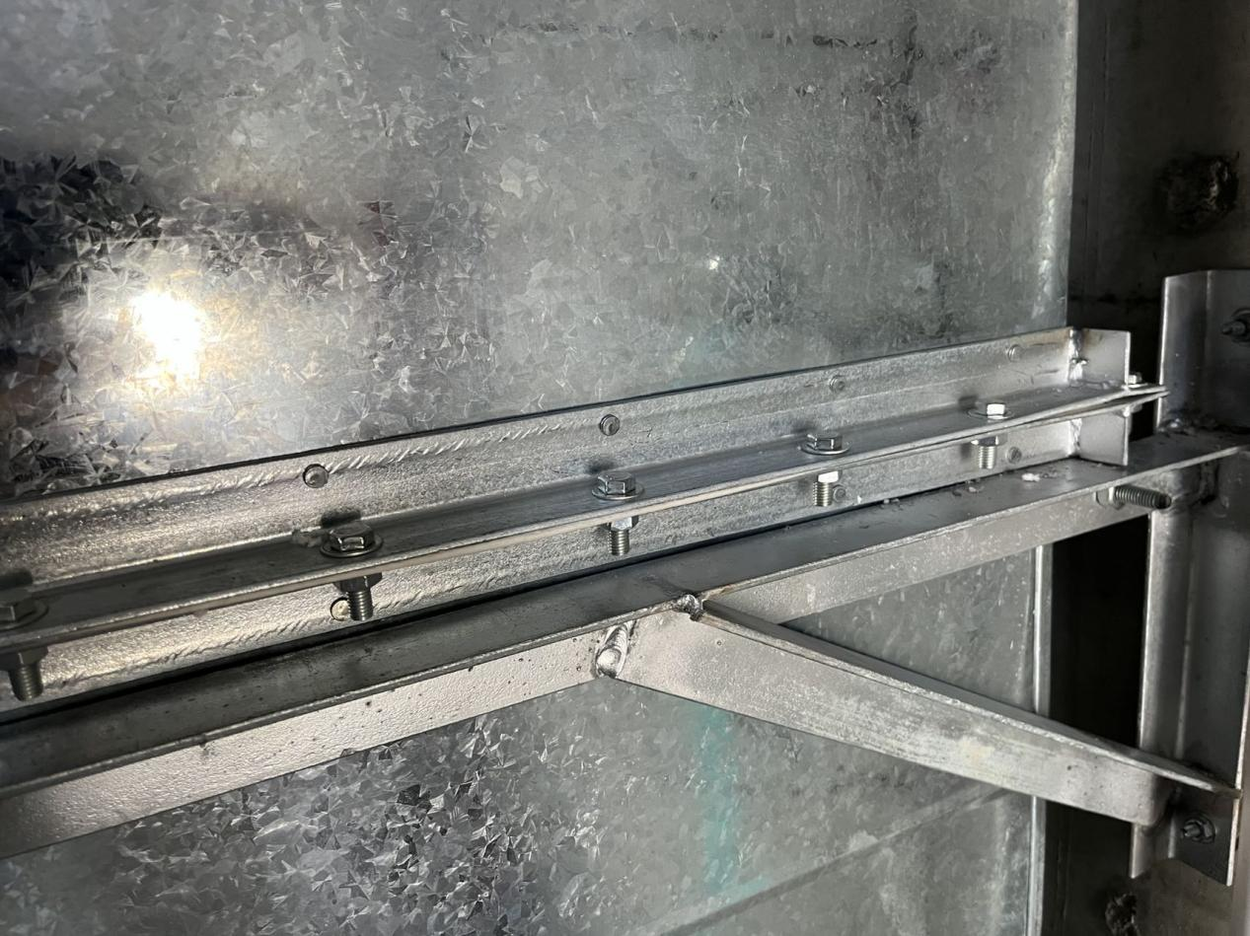

针对本次检查提出的问题，已经全部完成整改，并经监理验收通过。同时我单位举一反三，全面自查并认真进行整改，在今后的施工过程中精心组织施工，确保工程质量。

2022年7月21日